**Chapitre 4 : LES COMPLEXES MAJEURS D’HISTOCOMPATIBILITES (CMH)**

Le **Complexe Majeur d’Histocompatibilité** (**CMH**) est une région du génome dont les gènes codent pour les molécules d’histocompatibilité qui sont présentent à la surface de cellules présentatrices d’antigène et qui assurent la présentation des antigènes aux lymphocytes T afin de les activer. Certains des gènes faisant partie du CMH n’ont pas de fonction de présentation de l’antigène mais codent pour d’autres molécules jouant un rôle dans les défenses immunitaires. Tous ces gènes du CMH sont présents sous une forme poly-allélique à expression codominante.

Le complexe majeur d’histocompatibilité humain est appelé le système **HLA** qui est présent au niveau du bras court du chromosome 6. Ces gènes sont extrêmement polymorphique au sein de l’espèce humaine et ceci d’autant plus que chaque individu possède un **haplotype** (combinaison de gènes) de la mère et un haplotype du père.

Les gènes du CMH sont répartis en trois classes :

* Les **gènes de classe 1** codent pour les molécules de classes 1 du CMH. Les plus importants sont les gènes **HLA-A**, **HLA-B** et **HLA-C** qui codent pour les molécules du même nom. Les molécules de classes I du CMH permettent la présentation du peptide antigénique aux lymphocytes T CD8.
* Les **gènes de classe 2** codent pour les molécules de classes 2 du CMH. Les plus importantes sont les gènes **HLA-DP**, **HLA-DQ** et **HLA-DR** qui codent pour les molécules du même nom. Les molécules de classes II du CMH permettent la présentation du peptide antigénique aux lymphocytes T CD4.
* Les **gènes de classe 3** codent pour des molécules n’intervenant pas dans la présentation de l’antigène.

[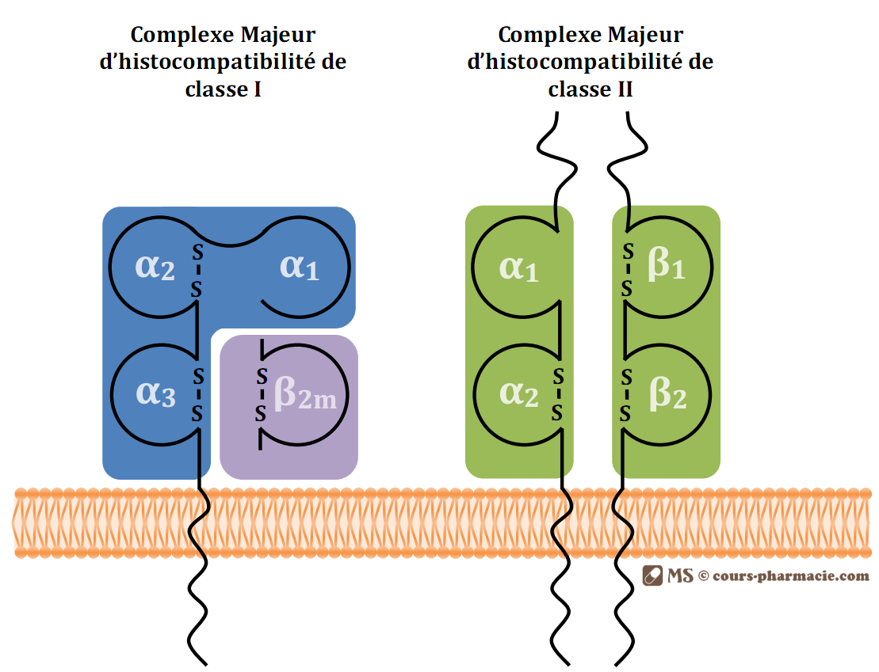](http://www.cours-pharmacie.com/images/CMH1-CMH2.png)

**Attention, il est important de préciser que les molécules du CMH de classe I et de classe II ne présentent que des peptides et donc des molécules de nature protéique ; certains polysaccharides peuvent tout de même être présentés.**

L’interaction entre le peptide et le CMH est extrêmement **peu spécifique**, permettant aux molécules du CMH de présenter des milliers de peptides différents. Un peptide peut se fixer sur des molécules différentes, on parle de **reconnaissance dégénérée**.

**1) Le complexe majeur d’histocompatibilité de classe I (CMH-I)**

**a) Caractéristiques**

Les molécules du CMH-I codées par ces gènes sont présentes sur **toutes les cellules nucléées de l’organisme** (donc pas les globules rouges) à des taux variables (expression la plus importante au niveau des lymphocytes). Ces cellules ont pour fonction de présenter les molécules d’Ag à une série de lymphocyte T, les **LT-CD8** qui deviendront des **LT cytotoxiques**.

Chaque individus possèdent sur ces cellules nucléées 6 types de molécules de classe 1 du CMH (deux molécules HLA-A, deux molécules HLA-B et deux molécules HLA-C) mais exprimés plusieurs milliers de fois. Comme dit précédemment chaque individu possède un haplotype de la mère et un haplotype du père, mais dans chacun de ces haplotypes certains des gènes peuvent être identiques, autrement dit un individu peut posséder deux gènes HLA-A identiques (idem pour HLA-B et HLA-C). Chacun d’entre nous possèdent ainsi **6 types de molécules** de classe 1 du CMH différentes **au plus** et **3 types de molécules au moins**.

**b) Structure des molécules du CMH-I**

Ces molécules de classe 1 sont composées de **deux chaînes polypeptidiques α et β**, qui présentent toutes deux des domaines « immunoglobuline-like » et qui sont associées de manière **non covalente** :

* La **chaîne α** (ou chaîne lourde) est codée par les gènes HLA-A, HLA-B et HLA-C. Elle est **polymorphique** et donc varie suivant les 6 gènes que l’individu possède. Elles présentent trois domaines « immunoglobuline-like » : **α1**, **α2** et **α3**.
* La **chaîne β** (ou chaîne légère) qui est **non-polymorphique**, autrement dit elle est la même pour tout le monde. Elle est codée par un autre **gène non présent dans le CMH** et assure un maintient de la conformation. Cette chaîne est dite **β2-microglobuline** et possède un domaine « immunoglobuline-like » : **β2m**.

Les molécules du CMH-I sont constituées de **4 parties** caractéristiques :

* La **région de liaison au peptide antigénique** ou **région PBR** (pour *Peptide Binding Region*) est formée par les domaines **α1** et **α2** qui forment une cavité dans laquelle ira se loger le peptide antigénique.
* La **région immunoglobuline-like** est formée par les domaines **β2m** et **α3** et est la région qui fixe le **CD8**.
* La **région transmembranaire** qui est unique, la chaîne β2m ne présentant pas de segment transmembranaire.
* La **région intra-cytoplasmique** qui également unique pour les mêmes raisons que pour la région transmembranaire.

**2) Le complexe majeur d’histocompatibilité de classe II (CMH-II)**

**a) Caractéristique**

Les molécules du CMH II codées par ces gènes sont présentes sur un nombre de cellules beaucoup plus restreint : les monocytes, les macrophages, les cellules dendritiques, les lymphocytes B et les cellules épithéliales du thymus. On appelle ces cellules les **cellules présentatrices d’antigènes** (ou **CPAG**) qui ont pour fonction de présenter les molécules d’Ag à une série de lymphocytes T, les **LT-CD4** qui deviendront des **LT helpers** (ou **LT auxiliaire**).

Comme dit précédemment les gènes de classe 2 les plus important sont les gènes **HLA-DP**, **HLA-DQ**, **HLA-DR**. En générale chaque individu possède au maximum 6 molécules du CMH de classe 2 différentes, mais parfois on observe la présence d’un gène HLA-DR supplémentaire, de cette manière certaines personnes ont 2, 3 ou 4 gènes HLA-DR et possèdent ainsi **6**, **7** ou **8 molécules du CMH-2 au maximum** et **3 au minimum**.

**b) Structure des molécules du CMH II**

Ces molécules de classe 2 sont également composées de **deux chaînes polypeptidiques α** et **β**, qui présentent toutes deux des domaines « immunoglobuline-like », qui sont associées de manière **non covalente** et qui sont cette fois-ci **codées toutes les deux par le CMH** :

* La chaîne α présente deux domaines « immunoglobuline-like » : **α1** et **α2**.
* La chaîne β présente deux domaines « immunoglobuline-like » : **β1** et **β2**.

Les molécules du CMH-II sont constituées de **4 parties** caractéristiques :

* La **région de liaison au peptide antigénique** ou **région PBR** (pour *Peptide Binding Region*) est formée par les domaines α1 et β1 qui forment une cavité dans laquelle ira se loger le peptide antigénique.
* La **région immunoglobuline like** est formée par les domaines **α2** et **β2** est la région qui fixe le **CD4**.
* La **région transmembranaire** constituée de deux segments, un provenant de la chaîne α et l’autre de la chaîne β.
* La **région intra-cytoplasmique** est également constituée de deux segments pour les même raisons que la région transmembranaire.

**3) Les molécules CD1**

A côté des molécules de classe 1 et de classe 2 du CMH, il existe d’autres molécules ayant la capacité de présenter des antigènes, ce sont les **molécules CD1**. Ces molécules sont structurellement proches des molécules de classe 1 du CMH mais elles sont **invariantes**, bien qu’il en existe plusieurs isotypes. Elles ont la caractéristique de présenter des **lipides** et des **glycolipides** qui seront reconnu par le TCR présenté par les **cellules NKT** et les lymphocytes présentant un **TCR-γδ**. Parmi les lipides reconnus on compte les glycosphingolipides d’origine bactérienne, ou d’origine endogène produit lors de l’interaction avec des bactéries.